实践作业

课程名称： | 创新创业实践
院 系： | 数学与统计学院
专业班级： | 数学2301
学 号： | 2310810037
学生姓名： | 孟祥成
指导教师： | 殷瑜雪

2026年5月

M A T H L I N G U A
AI数学教育平台商业计划书
以人工智能消除数学学习的语言障碍与逻辑障碍

公司名称：数智灵犀（北京）教育科技有限公司
项目名称：数智灵犀 AI 数学教育平台
版本号：V1.0
日期：2026 年 5 月

Confidential © 2026 MathLingua

目录
一、执行摘要 1
二、公司概述 2
2.1 公司简介 2
2.2 企业使命与愿景 2
2.3 公司名称与定位 2
三、创业团队 3
3.1 核心团队 3
3.2 团队互补性分析 3
四、产品与服务 3
4.1 核心痛点分析 3
4.2 核心产品功能 4
4.2.1 智能翻译与术语解析 4
4.2.2 逻辑解构与证明引导 4
4.2.3 交互式练习与反馈 4
4.2.4 个性化学习路径 4
4.3 技术壁垒与知识产权 5
五、市场概况 5
5.1 行业规模与增长趋势 5
5.2 目标客户群体 6
5.3 市场机会 6
六、竞争分析 6
6.1 竞争格局 6
6.2 竞争优势 7
七、商业模式 7
7.1 价值主张 7
7.2 收入模式 7
7.3 商业模式画布 8
八、市场营销计划 8
8.1 市场细分与定位 8
8.2 营销策略（4P） 8
8.2.1 产品策略（Product） 8
8.2.2 价格策略（Price） 9
8.2.3 渠道策略（Place） 9
8.2.4 促销策略（Promotion） 9
九、生产运营计划 9
9.1 技术架构 9
9.2 运营节奏 10
十、财务计划 10
10.1 融资计划 10
10.2 五年财务预测 10
10.3 盈亏平衡分析 11
十一、公司管理 11
11.1 组织架构 11
11.2 股权结构 11
十二、企业文化 11
十三、风险预测及应对 12
十四、资本退出 12

一、执行摘要
数智灵犀（MathLingua）是一个基于人工智能技术的数学教育平台，旨在帮助学习者突破阅读经典数学著作时所面临的语言障碍和逻辑障碍。平台通过自然语言处理、知识图谱与大语言模型的深度融合，为用户提供经典数学教材的智能翻译、逻辑解构、交互式证明引导和个性化学习路径规划等核心功能，让 Stein、Royden、Rudin 等数学大师的经典著作不再高不可攀。
我国数学教育市场规模已超过 600 亿元，其中在线数学教育市场正以年均 18% 的速度增长。然而，现有在线教育平台多以应试导向为主，缺乏对数学学科本身的深度理解支持。特别是在阅读英文经典数学教材时，语言壁垒和逻辑跳跃使得大量学习者放弃，这构成了巨大的未被满足的市场需求。
本项目计划首轮融资 500 万元，主要用于核心 AI 模型的训练与优化、经典教材数字化与标注、以及平台 MVP 的开发与推广。预计在上线第三年实现盈亏平衡，第五年实现年收入 5200 万元、净利润 3100 万元的目标。

二、公司概述

2.1 公司简介
数智灵犀（北京）教育科技有限公司成立于 2026 年，总部位于北京中关村，是一家专注于 AI 数学教育的科技创新企业。公司以“让每个人都能读懂数学经典”为使命，通过将前沿人工智能技术与数学教育深度融合，打造全球领先的智能数学学习平台。公司核心团队成员均来自北京大学数学科学学院与头部 AI 企业，兼具数学学科深度与技术实施能力。

2.2 企业使命与愿景
使命：以人工智能技术消除数学学习中的语言障碍与逻辑障碍，让经典数学著作真正服务于每一位学习者。我们相信，数学是人类智慧的结晶，而语言和逻辑的壁垒不应该阻挡人们探索数学世界的脚步。通过 AI 技术的赋能，我们希望将 Stein 的分析学、Rudin 的实分析、Artin 的代数学等经典著作转化为易于理解的学习体验。
愿景：成为全球最受信赖的数学教育 AI 平台，让每一本数学经典都拥有自己的智能“导读”，帮助全球数以亿计的学习者突破学习瓶颈，享受数学的美与力量。

2.3 公司名称与定位
公司注册名称为数智灵犀（北京）教育科技有限公司，品牌名称为“数智灵犀 MathLingua”。公司定位为 AI 驱动的数学教育科技企业，专注于高等数学教育领域的智能化学习工具开发。产品定位为“数学经典的智能导读”，与市场上以应试备考为核心的数学教育产品形成明确差异化。

三、创业团队

3.1 核心团队
姓名 | 学历背景 | 核心优势
殷瑜雪 | 数学博士,知识精英,世界级数学专家,知识领域横跨代数,分析,几何,概率随机,被誉为东亚高斯,温带新高斯。 | 应用数学研究经验，深刻理解学习痛点
刘亦菲 | 天津工业大学计算机博士 | 多年 NLP 与知识图谱经验
董广华 | 数学博士 | 拓扑学专家，熟知经典教材
梦想成 | 高中肄业 | 打杂小工

3.2 团队互补性分析
本团队的核心优势在于“世界级数学底蕴 + 前沿 AI 技术 + 专家级内容把控 + 落地运营执行”的深度跨界融合。
创始人殷瑜雪作为被誉为“东亚高斯”的世界级数学专家，知识领域横跨代数、分析、几何与概率随机，其深厚的应用数学研究经验使其能够降维打击，精准洞察并定义学习者阅读经典数学教材时的底层痛点，主导产品愿景。刘亦菲拥有计算机博士学位及多年的 NLP 与知识图谱经验，作为技术核心，能够将前沿 AI 技术与复杂的数学知识体系深度结合，落地为可用产品。董广华作为拓扑学专家与数学博士，熟知各类经典教材，与殷瑜雪形成了“双专家”内容壁垒，从专业维度死守平台数学内容的严谨性与绝对正确性。
此外，梦想成虽为高中肄业，但作为团队的“打杂小工”与基础运营，恰恰以最接地气的方式弥补了高精尖团队的落地短板。其视角代表了最广泛的基层学习者，负责将高深的理论产品转化为顺畅的日常服务与后勤保障。
四位成员形成了“顶级数学定义 + AI 技术驱动 + 专家内容把控 + 基层运营兜底”的完整能力矩阵，确保产品既能仰望星空（保持极高的学术与技术水准），又能脚踏实地（贴合最普通用户的使用体验），实现从研发到落地的全链条贯通。

四、产品与服务

4.1 核心痛点分析
当前数学学习者在阅读经典数学著作时面临两大核心障碍。第一是语言障碍：大量经典数学教材以英文撰写，包含大量数学专业术语，普通翻译工具无法准确处理数学语境中的特殊含义。例如，“norm”在数学中可能指范数、模范数或规范，普通翻译根本无法区分；“all most”在测度论中的含义与日常用法截然不同。第二是逻辑障碍：经典教材常跳过推理中间步骤，假设读者具备特定知识储备，导致初学者在逻辑链条中频繁“卡壳”。例如 Stein 的《傅里叶分析学导论》中大量使用“显然”“留给读者”等简化表述，对初学者极不友好。

4.2 核心产品功能

4.2.1 智能翻译与术语解析
基于大语言模型与数学知识图谱的融合，平台提供经典数学教材的高质量智能翻译。与普通翻译工具不同，我们的系统能够准确识别数学术语的上下文含义，并提供多层次的解析：包括字面翻译、数学含义解释、相关定义引用以及可视化图示。例如，当用户点击“compact”一词时，系统不仅提供“紧致”的翻译，还会展示拓扑空间中紧致集的直觉图示、等价定义列表以及常见反例。

4.2.2 逻辑解构与证明引导
平台的逻辑解构功能能够自动识别经典教材中的推理跳跃，并通过交互式引导帮助学习者补全逻辑链条。当用户阅读到“由此显然”的表述时，系统会自动提示是否需要详细解释，并通过逐步提示的方式引导用户自己思考和补全证明过程，而非简单地给出答案。这种苏格拉底式的引导方法，既保留了学习的挑战性，又避免了用户因逻辑断裂而产生挫败感。系统还支持将完整证明分解为多个小步骤，每个步骤都附有可视化的逻辑图示。

4.2.3 交互式练习与反馈
平台根据经典教材中的习题和定理，自动生成多层次的练习题，帮助学习者巩固所学内容。练习题分为基础验证、中等应用和挑战思考三个层级，用户可以根据自己的学习进度选择适合的难度。系统能够实时分析用户的答题过程，识别逻辑输出中的错误，并提供精准的纠错建议和知识点引导。这种交互式练习模式显著区别于传统的简单答案核对，能够真正帮助学习者理解自己的思维过程中的问题。

4.2.4 个性化学习路径
基于用户的学习行为数据和知识掌握模型，平台为每位学习者动态规划学习路径。系统会根据用户当前的知识水平推荐适合的经典教材章节，自动调整学习顺序和难度，并在发现用户的前置知识缺失时，智能插入补充学习内容。例如，当用户在学习实变函数时遇到困难，系统会自动检测其对测度论基础的掌握情况，并提供针对性的补充学习材料。

4.3 技术壁垒与知识产权
平台的核心技术壁垒主要包括三个方面。第一，数学知识图谱的构建与维护，这是一个需要数学专业人员深度参与的长期工程，竞争对手难以快速复制。第二，大语言模型在数学领域的微调与优化，需要大量高质量的数学对齐数据和专业评测体系。第三，逻辑解构算法的持续优化，这是基于我们团队在数学逻辑推理方面的独特研究积累。我们计划在前三年申请 8–12 项发明专利，保护核心算法和技术架构。

五、市场概况

5.1 行业规模与增长趋势
据估计数据，中国在线教育市场规模已突破 5000 亿元，其中数学教育作为最大的单科市场，规模已超过 680 亿元，并保持着年均 18% 以上的增速。随着高等教育普及率的提升和研究生拓展的持续推进，对高等数学学习工具的需求将持续增长。特别是在“数学强国”战略背景下，国家对数学基础教育的重视程度前所未有，为行业发展提供了强劲的政策支撑。
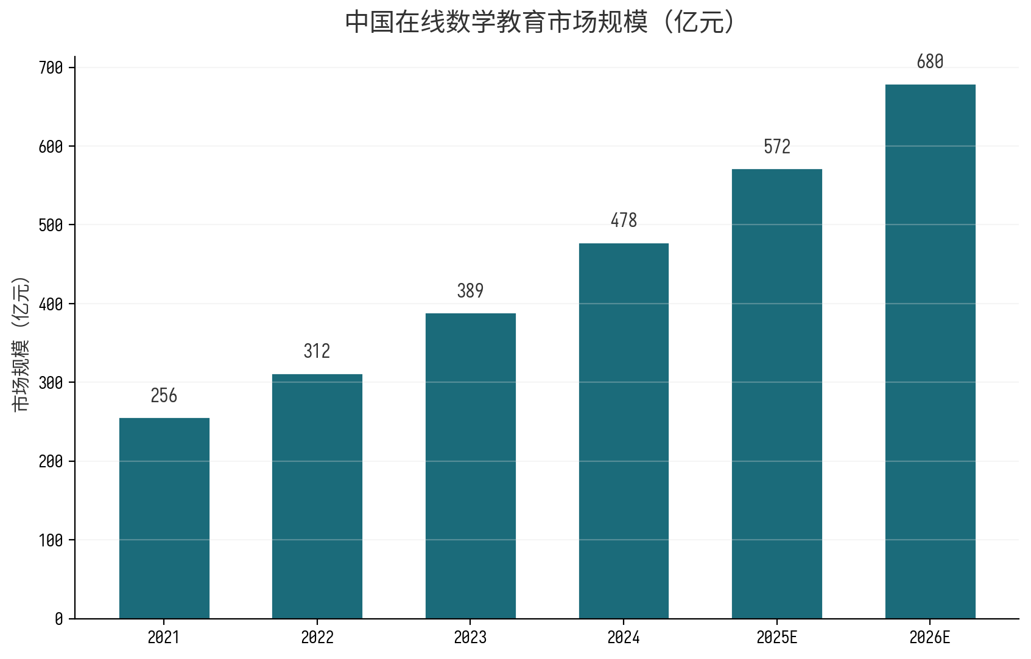
图 1：中国在线数学教育市场规模（2021–2026E）

5.2 目标客户群体
客户群体 | 规模估算 | 核心需求 | 付费意愿
数学/统计专业本科生 | 约 80 万人/年 | 经典教材阅读辅助 | 高
理工科研究生 | 约 120 万人/年 | 高等数学学习工具 | 高
自学数学爱好者 | 约 200 万人 | 经典著作导读 | 中
高校数学教师 | 约 15 万人 | 教学辅助工具 | 中
海外留学生 | 约 50 万人 | 英文教材适应 | 高

5.3 市场机会
当前市场存在三大核心机会。第一，AI 大模型技术的突破使得数学理解的智能化成为可能，这在三年前还是不可想象的；大模型在数学推理、知识图谱构建等方面的能力已经达到实用门槛。第二，全球化背景下英文数学教材的需求持续增长，中国学生每年出国留学超过 70 万人，这些学生在海外必须直接阅读英文数学教材。第三，现有市场上缺乏专注于数学学科的深度 AI 学习工具，大部分在线教育平台仍以视频课程和题库为主，无法解决“读不懂经典”这一核心痛点。

六、竞争分析

6.1 竞争格局
当前市场上与本项目相关的竞争者主要分为三类。第一类是传统在线教育平台，如学而思、知乎等，它们的数学课程以应试备考为主，缺乏对经典教材的深度覆盖。第二类是通用 AI 助手，如 ChatGPT、Claude 等，它们虽然具备一定的数学解题能力，但缺乏对数学学科的系统性理解，无法提供结构化的学习体验。第三类是少量垂直数学教育初创企业，但目前尚无专注于经典教材智能化阅读的产品。
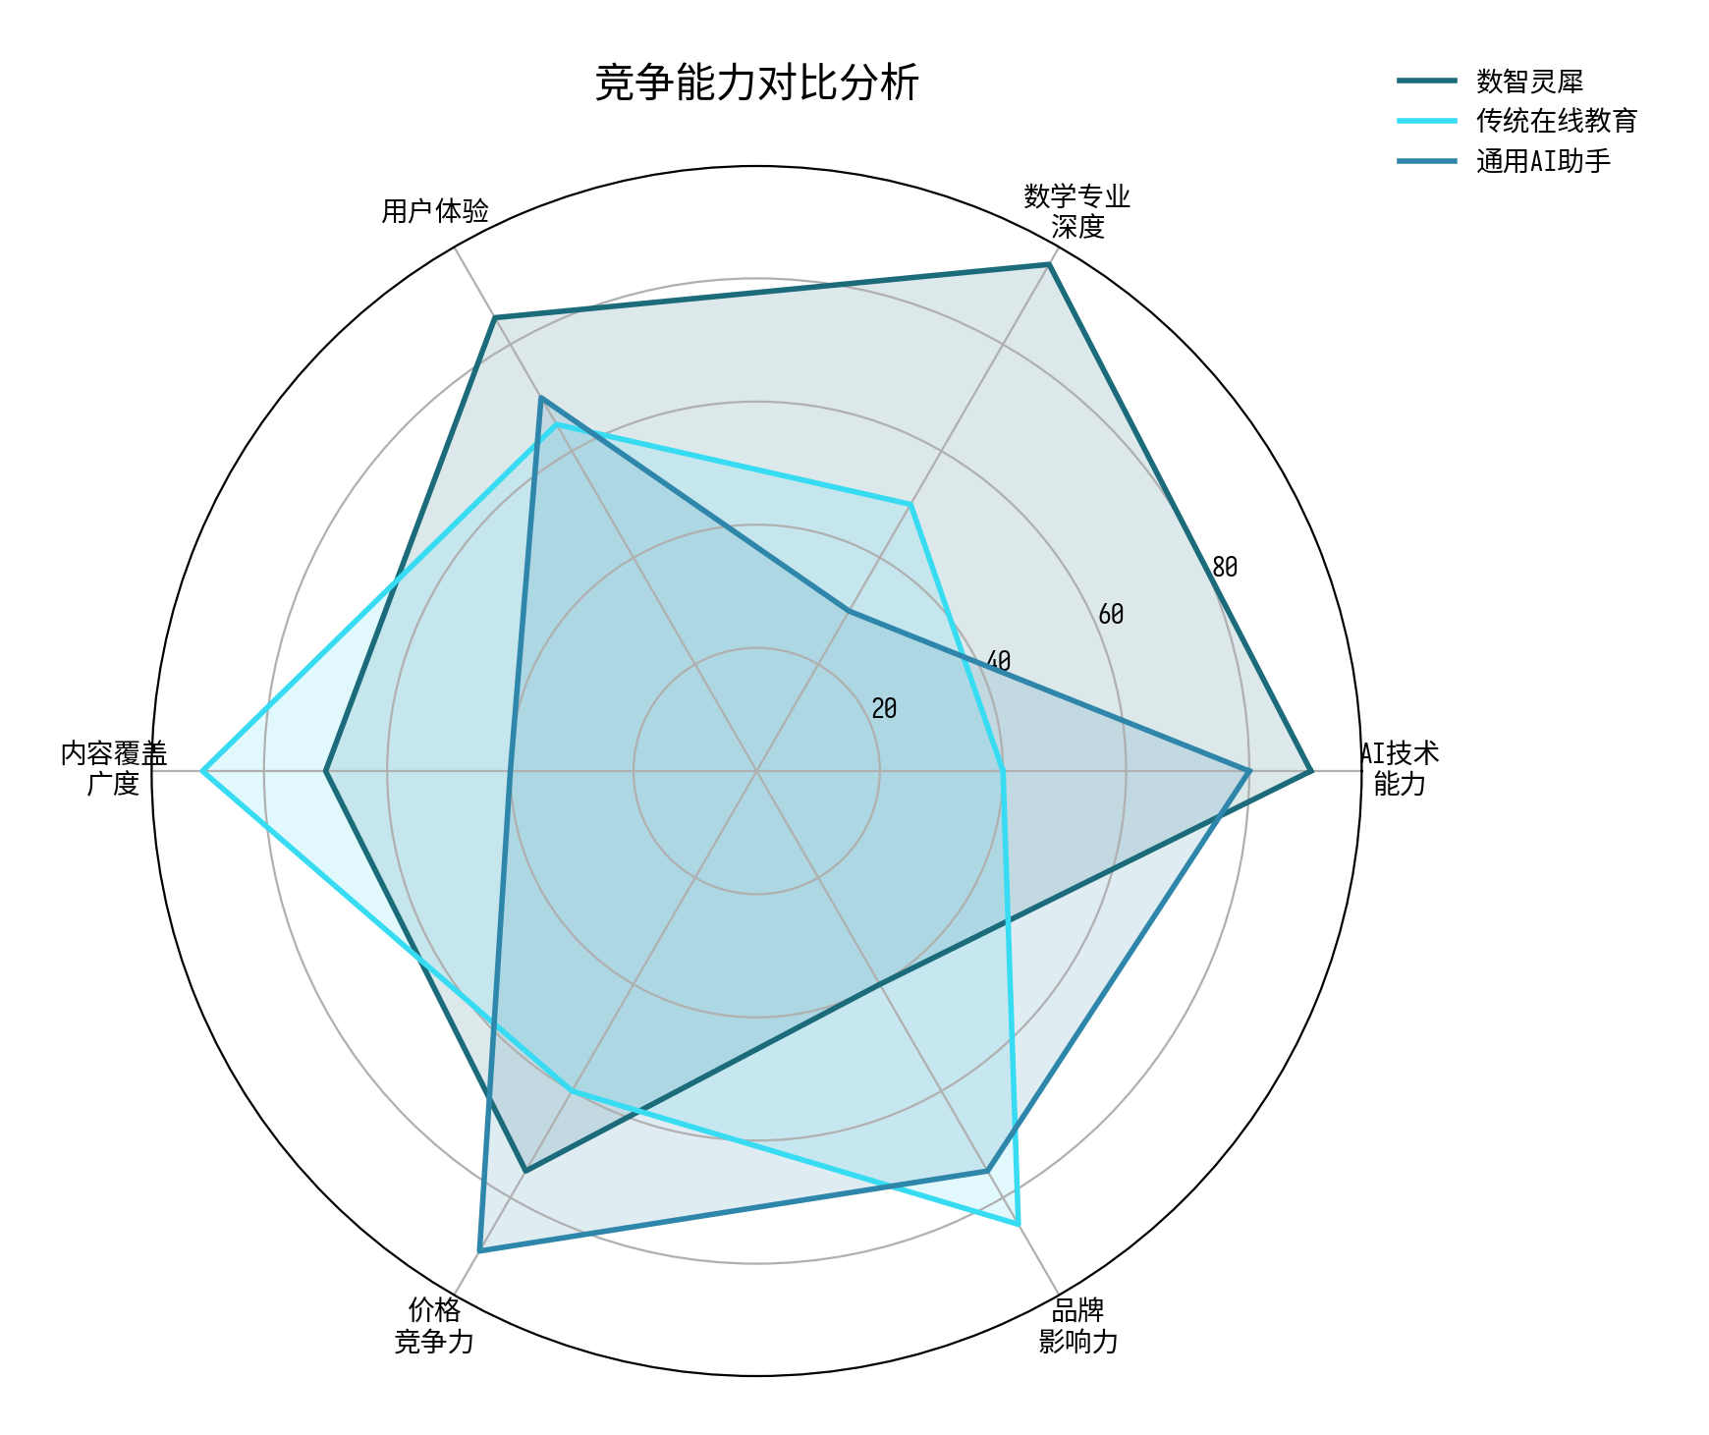
图 2：竞争能力对比分析

6.2 竞争优势
数智灵犀的核心竞争优势主要体现在三个方面。首先是数学专业深度优势，团队核心成员均具有数学学科博士背景，能够准确把握数学学习的核心痛点，确保产品的专业性和准确性。其次是数据与知识壁垒，我们已开始构建覆盖主流经典教材的数学知识图谱，这是一个需要大量专业人力投入的长期工程，竞争对手难以快速复制。最后是先发优势，在“AI + 经典数学教材”这一细分赛道，目前尚无直接竞争者，我们有机会建立类似 Wolfram Alpha 在计算数学领域的先发优势。

七、商业模式

7.1 价值主张
数智灵犀的核心价值主张是：让每一位数学学习者都能拥有一位 24 小时在线的“数学导师”，帮助其突破阅读经典数学著作时的语言和逻辑障碍。与传统的视频课程或简单的答疑工具不同，我们提供的是一种深度沉浸式的学习体验，学习者可以在阅读经典著作的过程中实时获得智能辅助，包括术语解析、逻辑填补、证明引导和学习路径规划。

7.2 收入模式
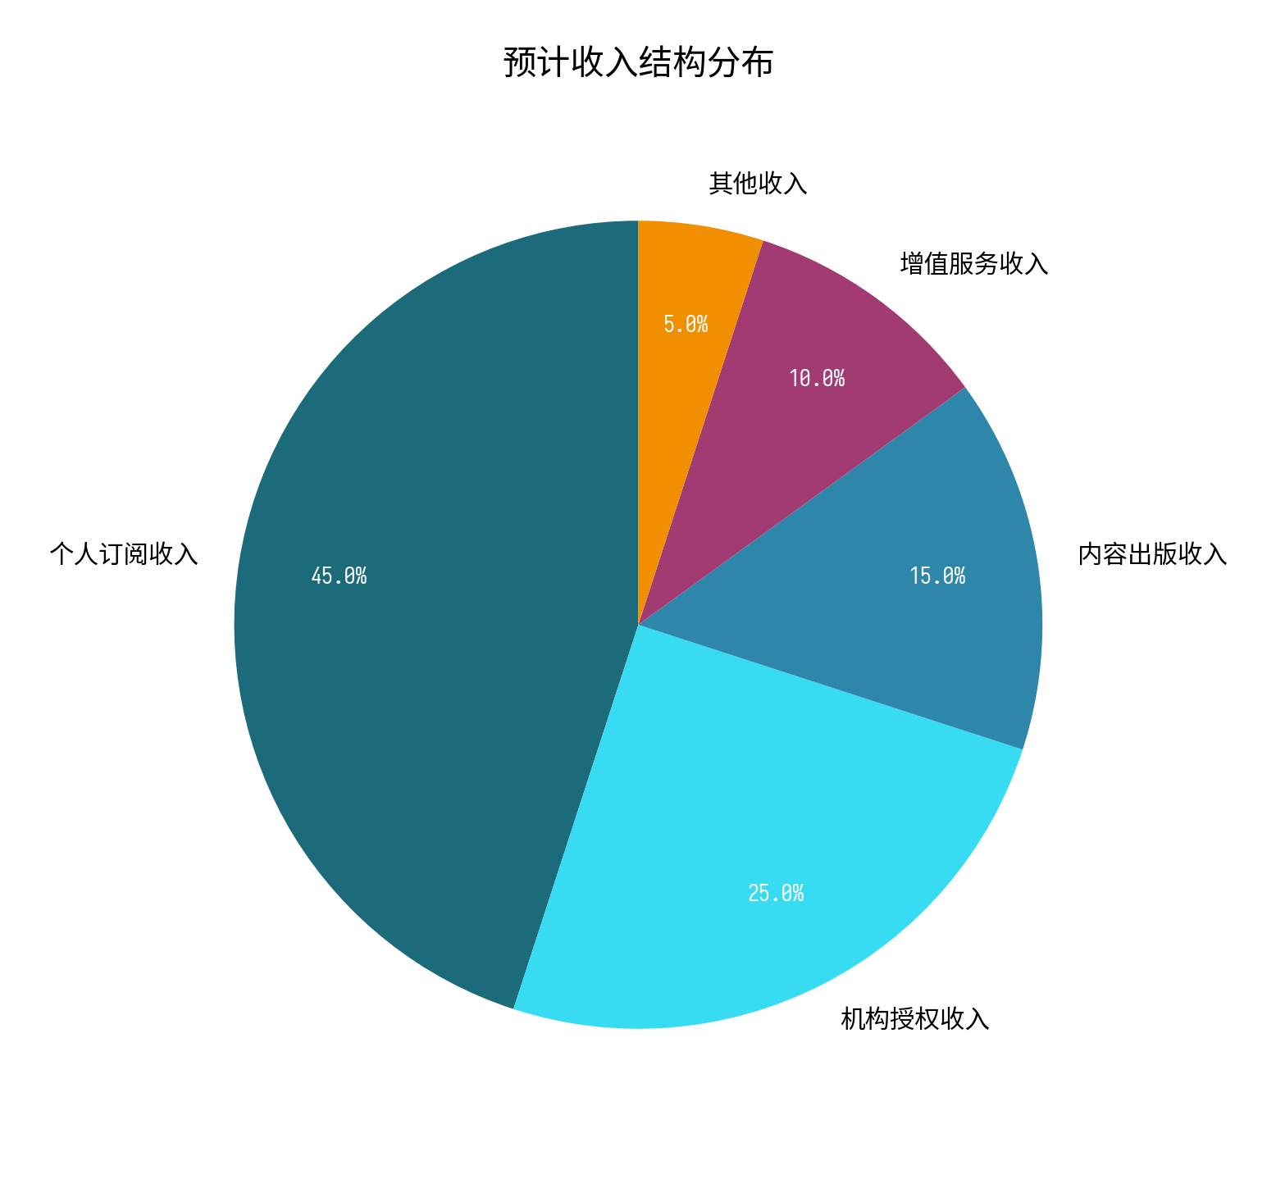
图 3：预计收入结构分布
平台采用多元化收入模式。个人订阅收入是核心收入来源，占比约 45%，提供基础版（免费）、专业版（每月 49 元）和学术版（每月 99 元）三个层级的订阅服务。机构授权收入占比约 25%，向高校和培训机构提供 API 接入和定制化解决方案。内容出版收入占比约 15%，通过出版智能注释版经典教材获取版税收入。增值服务收入占比约 10%，包括一对一智能辅导、学习报告等。其他收入占比约 5%，包括广告和合作推广等。

7.3 商业模式画布
要素 | 内容
客户细分 | 数学专业学生、理工科研究生、自学爱好者、高校教师
渠道通路 | APP/Web、小程序、高校合作、社区运营
客户关系 | 免费转付费，订阅制为主，辅以增值服务
核心资源 | AI 模型、数学知识图谱、经典教材授权
关键业务 | 智能翻译、逻辑解构、证明引导、学习路径规划
成本结构 | AI研发 40%、内容生产 25%、市场推广 20%、运营 15%

八、市场营销计划

8.1 市场细分与定位
我们将目标市场分为三个层次。核心市场为数学、统计及相关理工科专业的本科生和研究生，这部分用户对经典教材的需求最为强烈，付费意愿也最高。拓展市场为自学数学爱好者和准备留学的学生，这部分用户的需求偏向英文教材阅读支持。潜力市场为高校数学教师和培训机构，他们可以成为平台的机构客户。

8.2 营销策略（4P）

8.2.1 产品策略（Product）
产品采用“免费 + 订阅”的引流模式。免费版提供基础的术语查询和有限的逻辑解构功能，让用户充分体验产品价值。专业版解锁全部经典教材的智能导读功能，学术版增加高级分析功能和学习进度跟踪。产品上线初期优先覆盖 Stein 的四卷本分析学系列、Rudin 的《数学分析原理》和 Artin 的《代数学》等最受欢迎的经典教材。

8.2.2 价格策略（Price）
采用分级定价策略。基础版免费，专业版每月 49 元，学术版每月 99 元。年付用户享受 8 折优惠。学生认证后可享受 5 折优惠。机构客户采用年度授权模式，根据使用规模定制价格，平均单位客户年费约 3–5 万元。这一定价策略参考了国内在线教育市场的主流价格带，同时充分考虑了学生群体的付费能力。

8.2.3 渠道策略（Place）
采用线上为主、线下为辅的渠道策略。线上渠道包括自有 APP、微信小程序、网页版，以及哔哩哔哩、知乎等内容平台的官方账号。线下渠道主要通过与高校数学学院的合作，在开学季、考试季等关键节点进行校园推广。同时与国内外知名数学学术会议合作，通过赞助学术活动提升品牌影响力。

8.2.4 促销策略（Promotion）
促销策略分为三个阶段。启动期（第 1–2 年）以内容营销为主，通过发布高质量的数学学习方法论和经典教材导读内容吸引目标用户，在知乎、哔哩哔哩等平台建立专业影响力。增长期（第 2–3 年）以社区运营和口碑传播为主，建立学习社区，鼓励用户分享学习笔记和心得，实现用户自增长。成熟期（第 3–5 年）以品牌建设和机构合作为主，持续提升品牌知名度和专业认可度。

九、生产运营计划

9.1 技术架构
平台技术架构采用微服务架构，主要包括四大核心模块。用户服务模块负责 APP/Web 前端和用户管理，采用 React + Next.js 技术栈。AI 引擎模块是平台的核心，包括大语言模型服务、数学知识图谱查询和逻辑解构引擎，采用 Python + PyTorch 技术栈。内容服务模块负责经典教材的数字化、标注和发布，采用 Node.js + PostgreSQL。数据服务模块负责用户行为分析和学习进度跟踪，采用 ClickHouse + Apache Kafka。

9.2 运营节奏
阶段 | 时间 | 目标 | 关键里程碑
MVP 开发 | 2026.6–2027.3 | 完成核心功能开发 | 上线测试版，种子用户 500+
公开测试 | 2027.3–2027.9 | 产品迭代与用户增长 | 注册用户 1万+
正式上线 | 2027.9–2028.12 | 商业化运营 | 付费用户 5000+
规模扩张 | 2029–2031 | 市场拓展与产品升级 | 用户 50万+

十、财务计划

10.1 融资计划
本项目计划分三轮融资。种子轮融资 500 万元，主要用于核心 AI 模型的训练与优化、经典教材的数字化与标注、以及平台 MVP 的开发与推广。A 轮融资计划 2000 万元，在产品上线并获得市场验证后启动，主要用于市场推广、内容扩充和团队建设。B 轮融资计划 8000 万元，在实现规模化增长后启动，用于技术升级、海外市场拓展和内容生态建设。

10.2 五年财务预测
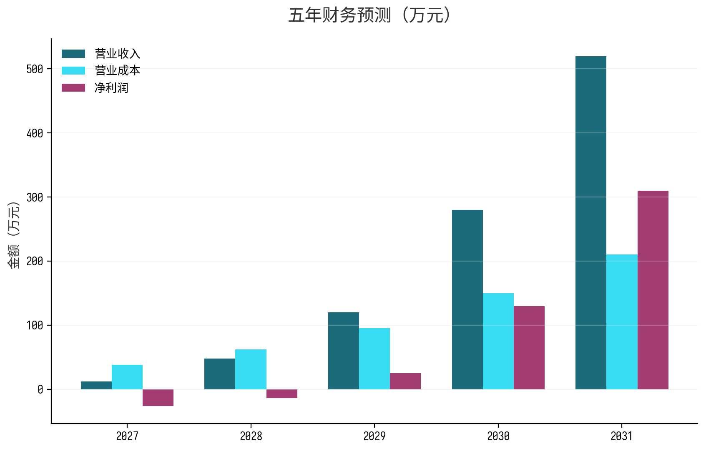
图 4：五年财务预测（万元）
指标 | 2027年 | 2028年 | 2029年 | 2030年 | 2031年
营业收入（万元） | 120 | 480 | 1,200 | 2,800 | 5,200
营业成本（万元） | 380 | 620 | 950 | 1,500 | 2,100
净利润（万元） | -260 | -140 | 250 | 1,300 | 3,100
用户数（万人） | 1 | 5 | 15 | 35 | 50
付费转化率 | 3% | 5% | 8% | 10% | 12%

10.3 盈亏平衡分析
根据财务模型预测，平台预计在第三年（2029 年）实现盈亏平衡。盈亏平衡点的关键假设包括：月活用户达到 15 万人、付费转化率达到 8%、客单价约 60 元/月。前两年的主要亏损来自 AI 研发投入和内容建设成本，随着规模效应的体现，边际成本将显著下降。我们的财务模型采用了保守假设，实际运营中如果付费转化率达到 10%–12%，盈亏平衡点可能提前至第二年下半年。

十一、公司管理

11.1 组织架构
公司采用扁平化组织架构，设立四大核心部门。技术研发部负责 AI 引擎、平台开发和知识图谱维护，由 CTO 王思琦统筹。内容事业部负责经典教材的数字化、标注和审核，由 CSO 张宇辉统筹。市场运营部负责用户增长、品牌建设和商业化运营，由 COO 陈晓雪统筹。产品设计部负责产品规划、用户体验设计和交互设计，由 CPO 刘浩然统筹。

11.2 股权结构
股东 | 持股比例 | 出资形式
创始团队 | 60% | 技术 + 资金入股
种子轮投资人 | 15% | 资金入股
员工持股平台 | 10% | 期权激励
预留融资池 | 15% | 后续融资用途

十二、企业文化
数智灵犀的企业文化根植于数学精神与技术理想主义的融合。我们的核心价值观是“严谨、开放、突破”。严谨，即对数学内容的准确性持有极高标准，每一个定义、每一步推理都必须经得起专业审核。开放，即坚持开源协作理念，将数学知识图谱的核心数据以开放许可证发布，促进全行业生态的健康发展。突破，即鼓励团队成员在 AI 与数学教育的交叉领域大胆探索，突破现有技术边界。
我们的企业信念是“数学是全人类的财富，不应被语言和逻辑的壁垒所困”。我们相信，每个人都有读懂经典数学著作的潜力，只是缺少合适的工具和引导。通过 AI 技术的力量，我们要让这种可能性成为现实。我们还建立了“每周数学论文精读”的内部学习传统，确保团队始终保持对数学前沿的敏感度和学术热情。

十三、风险预测及应对
风险类型 | 风险描述 | 应对策略
技术风险 | AI 模型在数学推理中出现错误，影响用户信任 | 建立严格的数学内容审核机制，引入人工审核与 AI 审核双重保障
市场风险 | 大厂进入数学教育 AI 赛道，竞争加剧 | 深耕数学专业壁垒，加速知识图谱建设，与高校建立独家合作
政策风险 | 教育监管政策变化，影响在线教育业务 | 密切跟踪政策动态，严格遵守教育法规，主动配合监管要求
人才风险 | 数学 + AI 复合人才稀缺，招聘困难 | 建立与顶尖院校的人才培养合作，提供有竞争力的薪酬和股权激励
财务风险 | 前期研发投入大，现金流压力大 | 合理控制燃烧率，确保 18 个月以上现金储备，分阶段融资
版权风险 | 经典教材版权授权问题 | 与出版社签署正式授权协议，采用合规的内容使用方式

十四、资本退出
本项目为投资人提供多元化的资本退出途径。首选退出方式为并购退出，预计在第 5–7 年，随着在线教育行业整合加速，大型教育科技企业或互联网巨头可能对我们发起收购，为投资人提供优厚的回报。第二选退出方式为 IPO 上市，若公司发展顺利，在第 6–8 年达到科创板上市标准后，可以考虑在科创板或创业板上市。第三选退出方式为股权回购，如果公司现金流充裕，可以按约定价格回购投资人股份。预计投资人的回报倍数在 5–8 倍之间。

提交说明：
- 请大家提交纸质版和电子版的实训报告，电子版命名规则：学号+班级+姓名；
- 交给各班学委，学委在右上角用铅笔圈上序号；
- 请注意页眉处的班级、学号和姓名。

报告评分： |  | 指导教师：

